Kūdikių vystymo stalas SBN-S01
Stalas SBN-S01 skirtas kūdikių priežiūrai klinikose ir gydytojų kabinetuose. Stalas pagamintas iš milteliniu būdu dengtų plieninių vamzdžių ir spintelės po gulimu paviršiumi (5.1.). Stalas turi keturias stabilias, reguliuojamas kojeles (5.2.). Stalviršis pagamintas iš medžio drožlių plokštės su paminkštinimu. Jį iš trijų pusių apsaugo 10 cm aukščio šoniniai borteliai. Kraštai paminkštinti ir padengti dezinfekavimo priemonėms atsparia dirbtine oda (5.3.). Po stalviršiu yra dviejų durų spintelė iš laminuotos medžio drožlių plokštės su vidine lentyna (5.4.).

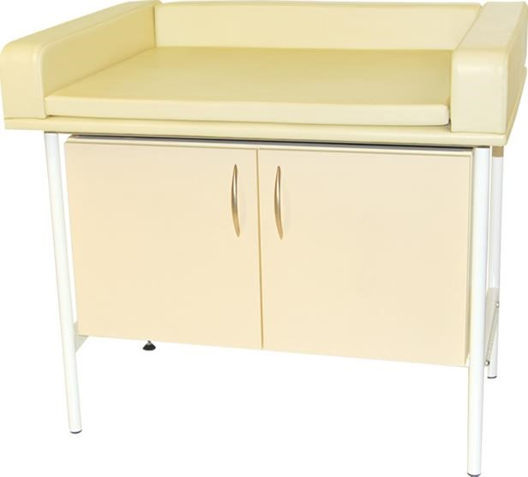

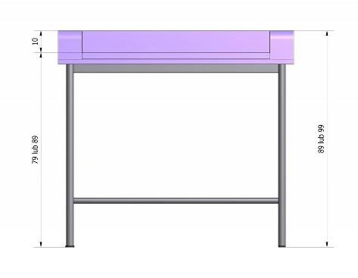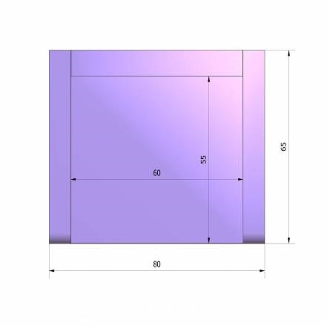

Model
is

Paramet
rai

SBN
-
S01

Ilgis

x
plotis

(5.5.)

80
cm x 65 cm

Aukštis

(5.6.)

80
cm

Ma
ksimali apkrova
(5.7.)

50
kg

Vertimas tikras: UAB “Polsa” direktorius

